_____________
实验日期_____________ 教师签字_____________
成 绩
同 组 者_____________ 审批日期_____________
实验名称：弹簧质量系统固有频率的测定实验
一、实验目的
1. 了解并掌握单自由度系统刚度系数的测定。
2. 了解弹簧质量振动系统的固有频率。
二、实验设备和仪器
1. JLT-1理论力学多功能实验台。
2. 50g砝码1个。
3. 100g砝码2个。
4. 200g砝码2个。
三、实验原理简述

四、实验数据处理
表1系统刚度及固有频率数据列表
砝码质量/g | 变形量δ/mm | 刚度k/(N/m) | 平均刚度k_{i}/(N/m) | 固有频率f_{n}/Hz
0
100
150
200
250
300

五、讨论题
如果考虑弹簧质量，系统的等效质量是否等于高压输电线模型的质量与弹簧质量之和？如果系统等效质量未知，如何求出系统的等效质量？

六、小结（结论、心得、建议等）

_____________
实验日期_____________ 教师签字_____________
成 绩
同 组 者_____________ 审批日期_____________
实验名称：均质圆盘与非均质物体转动惯量的测定实验
一、实验目的
1. 利用“三线摆”测定均质圆盘的转动惯量。
2. 掌握用等效方法求不规则物体的转动惯量。
二、实验设备和仪器
1. JLT-1理论力学多功能实验台。
2. 均质圆盘1个、非均质物体（发动机摇臂）1个。
3. 与发动机摇臂等重的磁铁圆柱体2个。
4. 水平仪和卷尺。
三、实验原理简述
1.均质圆盘转动惯量测定

2.非均质物体转动惯量测定

- 实验数据处理
1.均质圆盘转动惯量测定
均质圆盘直径D=100mm，质量m=320g，悬线至圆心距离=38mm，圆盘转动惯量的测量值和理论值分别为式（1）和（2）。
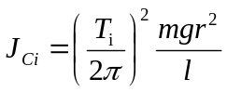 （1）
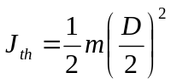 （2）
表1转动惯量测量值数据列表
摆线长度/mm | 平均周期T_{i} /s | 转动惯量/（kg·m²） |  | 误差/%
摆线长度/mm | 平均周期T_{i} /s | 理论值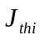 | 测量值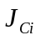 | 误差/%
400
500
600
700
800
2.非均质物体转动惯量测定
等效圆柱体直径d=18mm，一个圆柱体的质量m=40g。两个圆柱体对中心轴的转动惯量为
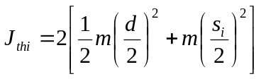 （3）
表2等效转动惯量数据表
圆柱体中心距离s_{i} （mm） | 圆柱体摆动周期  T_{i} （s） | 圆柱体转动惯量（kg·m²） | 摇臂摆动周期T（s） | 等效转动惯量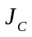（kg·m²）

绘制等效圆柱体T_{i}与J_{thi}的关系曲线，求出摇臂摆动周期T对应的转动惯量J_{c}，并标注在曲线上。

- 讨论题
- 针对不同摆线长度，比较均质圆盘转动惯量的测量值与理论值，分析其误差，并讨论转动惯量的测量值与摆线长的关系。

- 如果初始摆角过大，对实验结果有何影响？

六、小结（结论、心得、建议等）

